**新 书 推 荐**

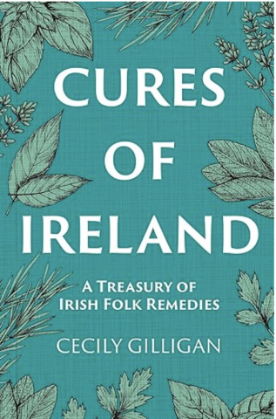**中文书名：《爱尔兰治愈术：爱尔兰民间疗法宝库》**

**英文书名：CURES OF IRELAND: A Treasury of Irish Folk Remedies**

**作 者：Cecily Gilligan**

**出 版 社：Merrion Press**

**代理公司：Laura Dail/ANA/Winney**

**页 数：317页**

**出版时间：2023年8月**

**代理地区：中国大陆、台湾**

**审读资料：电子稿**

**类 型：励志**

**内容简介：**

据说，几乎每个爱尔兰人，特别是农村社区的人，都知道有人“治愈”了。可能是腮腺炎，眼睛发炎，或者扭伤。事实上，《爱尔兰治愈术》的作者塞西莉·吉利根在童年时就被斯莱戈的“第七个儿子”治好了黄疸和癣。

塞西莉·吉利根(Cecily Gilligan)对爱尔兰丰富的民间疗法进行了近40年的研究，鉴于这种传统在很大程度上是口头的，她一直在采访来自全国各地拥有这些神秘疗法的人，以及那些从他们的天赋中受益的人。其中一个治疗湿疹的方法是用草药黄油球，另一个用安全别针从患者那里“买”疣。有这样的故事:坟墓里的粘土具有珍贵的治疗功效，土豆袋里的绳子被送往世界各地治疗哮喘。

21世纪的爱尔兰继续以闪电般的速度发展，这些古老的治疗传统虽然数量较少，但仍然流传至今，这一事实令人深感欣慰和。《爱尔兰治愈术》是一本精美的书，将被许多代人珍藏。

你会在这本书里找到它们，还有医治者用来治疗的神圣仪式的历史，古怪的规则，神圣的传统，秘密，神秘和信仰。所有这些故事都充满了希望。

自2023年9月以来，本书已经卖出了一万多册——对爱尔兰来说，这是个壮举。

目录：

序言

1. 爱尔兰过去的治疗方法

2. 19和20世纪的治愈方法

3. 今天爱尔兰的治疗方法

4. 信仰治愈~心脏，中风，头部，扭伤和治疗者

5. 信仰治疗~出血，哮喘，疝气和疼痛

6. 第七儿女

7. 草药治疗-癌症，带状疱疹，黄疸，胆结石和皮肤

8. 独立治疗~烧伤，湿疹，带状疱疹，百日咳和疣

9. 治疗动物和植骨

10. 获得治愈

11. 仪式-秘密，治愈日，移情和数字

12. 过程与气氛

13. 信念，成功，源泉，创造和传递治愈的动力

14. 支付与交换，现代医学与治疗

15. 采购产品愈合线，粘土，布和石头

16. 神圣的井

17. 朝圣之旅

18. 治疗的未来

后记

**作者简介：**

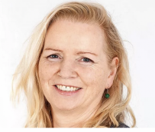**塞西莉·吉利根(Cecily Gilligan)**在爱尔兰斯莱戈郡长大和生活。她拥有社会科学学位和妇女研究硕士学位。她在这本书中描述了93位几十年来治愈的男性和女性，她在童年时期被“第七个儿子”治愈了黄疸和环虫病。

**感谢您的阅读！**

**请将反馈信息发至：版权负责人**

**Email**：**[Rights@nurnberg.com.cn](mailto:Rights@nurnberg.com.cn)**

安德鲁·纳伯格联合国际有限公司北京代表处

北京市海淀区中关村大街甲59号中国人民大学文化大厦1705室, 邮编：100872

电话：010-82504106, 传真：010-82504200

公司网址：[http://www.nurnberg.com.cn](http://www.nurnberg.com.cn/)

书目下载：<http://www.nurnberg.com.cn/booklist_zh/list.aspx>

书讯浏览：<http://www.nurnberg.com.cn/book/book.aspx>

视频推荐：<http://www.nurnberg.com.cn/video/video.aspx>

豆瓣小站：<http://site.douban.com/110577/>

新浪微博：[安德鲁纳伯格公司的微博_微博 (weibo.com)](https://weibo.com/1877653117/profile?topnav=1&wvr=6)

微信订阅号：ANABJ2002

